29 august 2018
RAPORT ZILNIC

Calificativ:  NEUTRU | Mari proiecte cu mari probleme | ProTv-19:25  3min 31s
 | Cele mai importante proiecte de infrastructură din Bucureşti au probleme, Primăria Capitalei prezentând astăzi cauzele întârzierilor. Spre exemplu, podul de pe Bulevardul Nicolae Grigorescu nu poate fi folosit deşi este terminat în proporţie de 98% deoarece a fost ridicat prea aproape de liniile de înaltă tensiune. Acum autorităţile vor să convingă Transelectrica să înalţe acele linii.

Calificativ:  NEUTRU | Până şi Patriarhia cumpără energie hidro | RomâniaTV-18:36  1min 33s
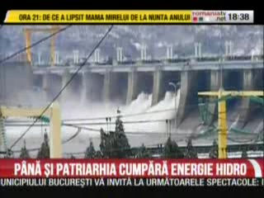 | Hidroelectrica a semnat un contract cu Patriarhia Română pentru mai multe obiective, inclusiv Catedrala Mântuirii Neamului. Hidroelectrica a câştigat contracte şi pentru a furniza energie către RATB şi Metrorex. În plus, vine cu o ofertă şi pentru populaţie la preţuri în regim concurenţial, iar ce o diferenţiază de ceilalţi furnizori este că nu are abonament.

Calificativ:  NEUTRU | Miliardarii care nu au plătit curentul | RomâniaTV-18:34  2min 17s
 | Electrica a dat în judecată European Drinks pentru a încasa contravaloarea facturilor neplătite, de peste 4 milioane de lei. Ar fi vorba despre facturi aferente consumului din perioada noiembrie 2017 – ianuarie 2018. Firma a efectuat unele plăţi după ce Electrica Furnizare a formulat cererea şi se încearcă soluţionarea amiabilă.

